
كد گزارش: 9205014
تاريخ انتشار: 7/5/1392

گزارش كارشناسي
در خصوص:
لايحه توقف اجراي احكام خلع يد و قلع و قمع ورزشگاهها و ساير تأسيسات و اماكن ورزشي تابع وزارت ورزش و جوانان



لايحه توقف اجراي احكام خلع يد و قلع و قمع ورزشگاهها و ساير تأسيسات و اماكن ورزشي تابع وزارت ورزش و جوانان

مقدمه

«لايحه توقف اجراي احكام خلع يد و قلع و قمع ورزشگاهها و ساير تأسيسات و اماكن ورزشي تابع وزارت ورزش و جوانان» مصوب جلسه مورخ 10/8/1388 هيأت وزيران، در كميسيون قضايي و حقوقي مجلس شوراي اسلامي، به عنوان كميسيون اصلي مورد بحث و بررسي قرار گرفت و با اصلاحاتي به تصويب مجلس شوراي اسلامي رسيد. شوراي نگهبان مصوبه مذكور را با ايراداتي به مجلس ارجاع داد كه مصوبه حاضر جهت رفع ايرادات آن شورا در جلسه مورخ 1/5/1392 مجلس به تصويب رسيده و جهت انطباق با موازين اسلام و قانون اساسي به شوراي نگهبان ارسال شده است.

نظر مشورتي

ماده واحده:

باتوجه به تبصره الحاقي ماده(1)⁽⁾ «لايحه قانوني نحوه خريد و تملك اراضي و املاك براي اجراي برنامه‌هاي عمومي، عمراني و نظامي دولت» (مصوب 1358)، موضوع «قانون الحاق يك تبصره به ماده(1) لايحه قانوني نحوه خريد و تملك اراضي و املاك براي اجراي برنامه‌هاي عمومي، عمراني و نظامي دولت مصوب 1358» (مصوب 23/2/1388) نحوه توقف در اجراي حكم دادگاه مبني بر خلع يد يا قلع و قمع مشخص شده است و در آنجا مدت شش ماهه براي تعيين تكليف اين موارد پيش‌بيني شده است؛ تعيين مدت دو ساله ديگري جهت توقف در اجراي حكم قضايي به‌نظر مغاير با بند (14) اصل (3) و اصول (4)، (40) و (47) قانون اساسي مي‌باشد.

تبصره الحاقي 1:
توقف اجراي حكم قضايي توسط هيأتي متشكل از مقامات اجرايي، نوعي دخالت قوه مجريه در قوه قضائيه بوده و از اين جهت مغاير با اصول (57) و (61)، و بند (1) اصل (156) قانون اساسي مي‌باشد.

تبصره الحاقي 3:

حكم اين تبصره از اين جهت كه شامل موقوفات خاص كه متولي خاص دارند نيز مي‌شود يا خير ابهام دارد.

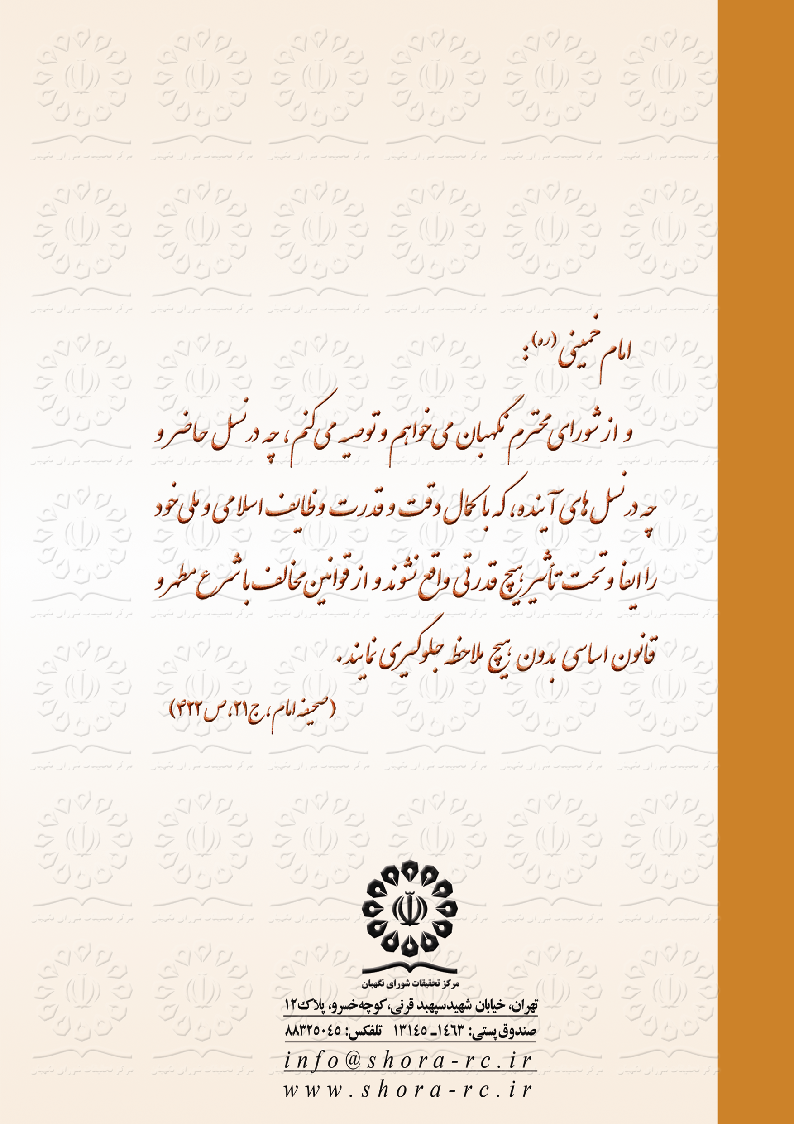

. ماده واحده- متن زير به عنوان تبصره به ماده (۱) لايحه قانوني نحوه خريد و تملك اراضي و املاك براي اجراء برنامه‌هاي عمومي، عمراني و نظامي دولت مصوب ۱۳۵۸ الحاق مي‌گردد: تبصره- در مواردي كه اسناد يا اقدامات دستگاه‌هاي اجرائي مبني بر مالكيت قانوني (اعم از اين كه به اشخاص حقيقي و حقوقي واگذار شده يا نشده باشد) به موجب احكام لازم الاجراء قضائي ابطال گرديده يا مي‌گردد، دستگاه مربوطه موظف است املاك ياد شده را به مالك آن مسترد نمايد لكن چنانچه در اثر ايجاد مستحدثات يا قرارگرفتن اراضي مذكور در طرح‌هاي مصوب، استرداد آن به تشخيص مرجع صادركننده حكم متعذر باشد دستگاه اجرائي ذي‌ربط مي‌تواند با تأمين اعتبار لازم نسبت به تملك اين قبيل املاك مطابق اين قانون اقدام نمايد. در صورتي كه حكم دادگاه مبني بر خلع يد يا قلع و قمع صادر شده باشد دادگاه مزبور با درخواست دستگاه اجرائي دستور توقف اجراي حكم مزبور را صادر و دستگاه اجرائي ذي‌ربط موظف است ظرف مدت شش ماه از تاريخ صدور دستور موقت نسبت به پرداخت يا توديع قيمت روز املاك يادشده اقدام نمايد.

